Video i Foto relacja z Polish Tech Day w Londynie
I my tam byliśmy, i o kryptowalutach mówiliśmy.
Alessio Bruni - Head of Europe in Luno and Magdalena Gołębiewska - Country Manager, Luno debatują i prezentują rynek kryptowalut.
Obejrzyjcie relację z tego fantastycznego wydarzenia!

Polish Tech Day - jedno z największych wydarzeń w Londynie, skierowane do polskiej społeczności. Ponad 250 uczestników, 30 prelegentów, 12 fantastycznych StartUp-ów, które rywalizowały ze sobą w ramach "Pitch To London". To była ekscytująca 5-ta edycja Polish Tech Day!
Ogromne emocje, solidna dawka wiedzym, fantastyczny networking i atmosfera - cóż - atmosfera niczym w Dolinie Krzemowej! Zobaczcie sami.
l Debata "Future of Finance": video
l Prezentacja polskiego rynku kryptowalut: video

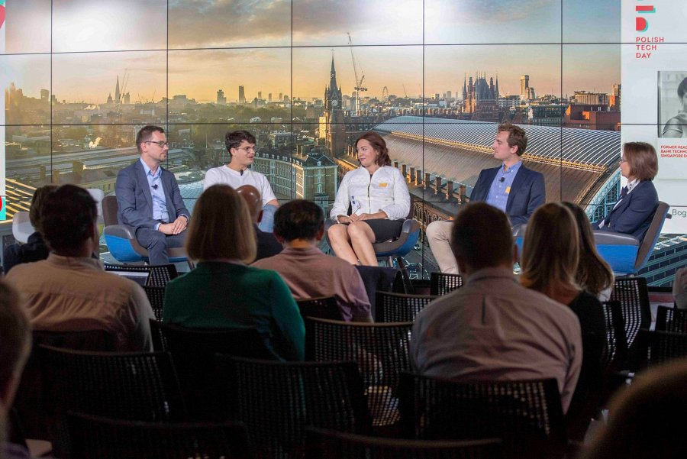

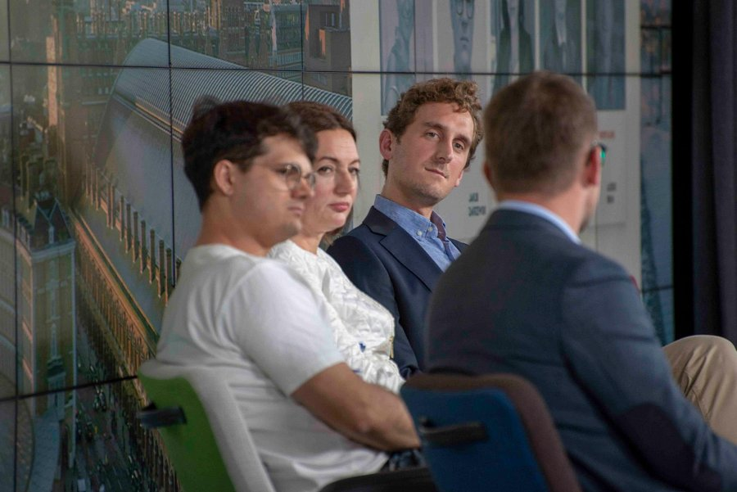



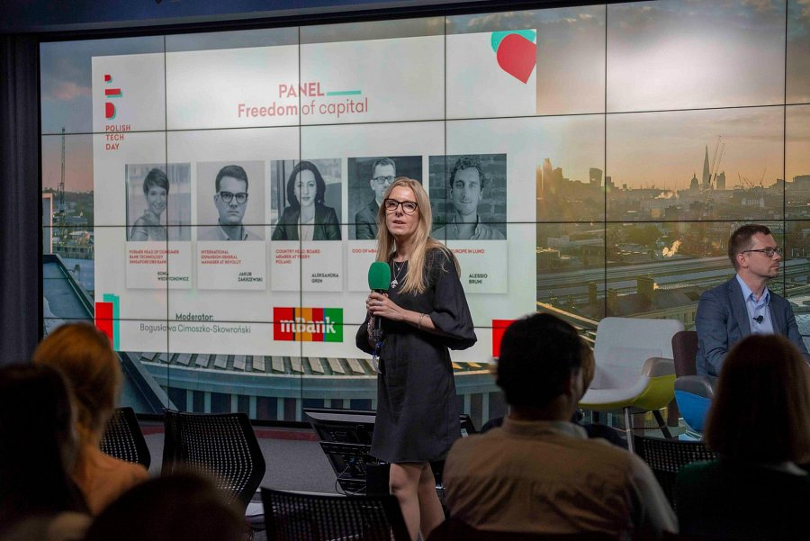

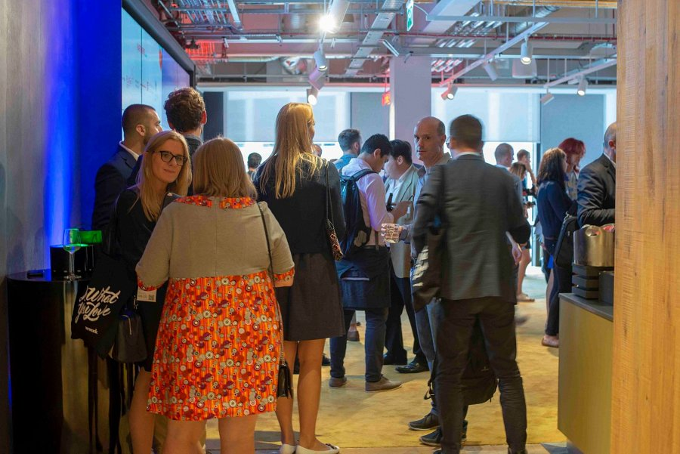

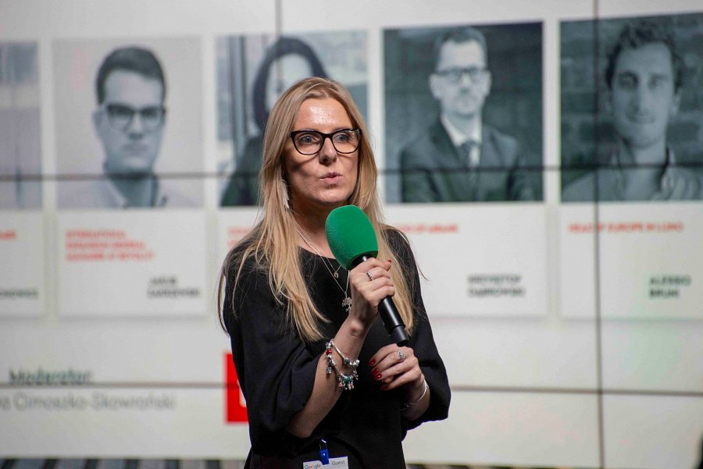

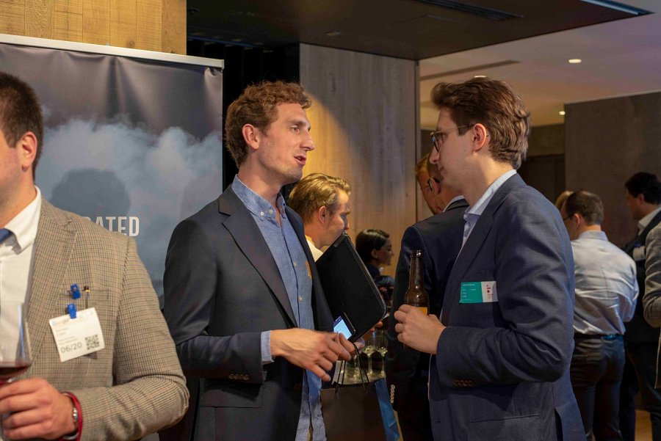

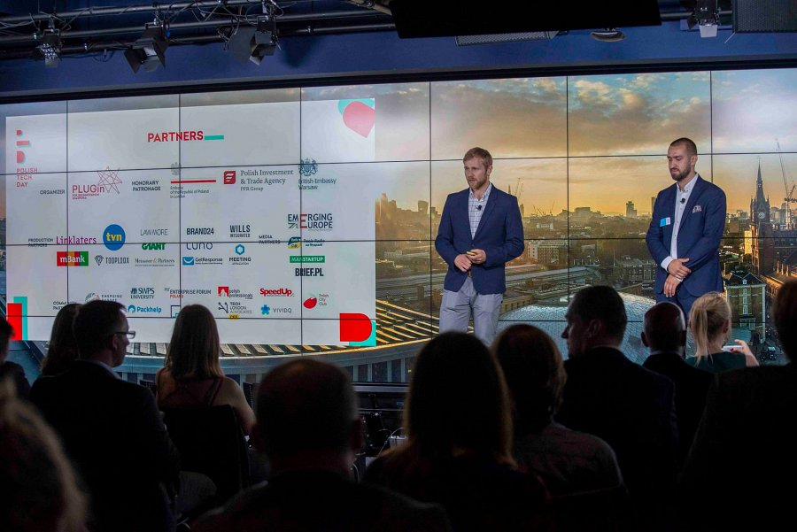

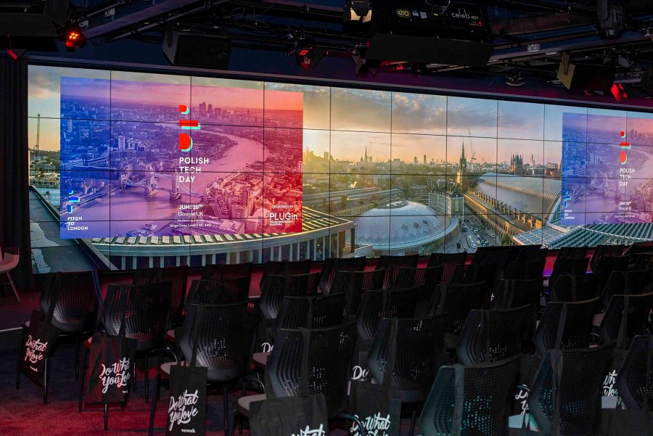
Pełna galeria dostępna tutaj: galeria PTD
www.luno.com
Do zobaczenia za rok!

